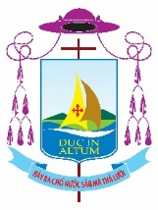
TÒA GIÁM MỤC THANH HÓA
50 Nguyễn Trường Tộ, phường Trường Thi, thành phố Thanh Hóa, Việt Nam.
Phone: (084) 2373853138. Email: vanphong.tgmth@gmail.com _______________________________________________________________________________________________________________________
Thanh Hóa, ngày 23 tháng 12 năm 2020,
THƯ MỤC VỤ MÙA GIÁNG SINH 2020
Kính gửi quý cha, quý tu sĩ, chủng sinh, và quý ông bà anh chị em,
Năm 2020 đang dần khép lại sau nhiều biến động nghiệt ngã. Dịch Covid chưa kịp qua, lũ lụt đã kéo đến, gây nên bao cảnh chết chóc hoang tàn. Trước thảm cảnh này, các Kitô hữu không thể thất vọng trong sợ hãi, trái lại cần phải can đảm sống chứng nhân giữa trăm chiều thử thách. Hôm nay, kỷ niệm ngày Con Thiên Chúa giáng trần, tôi xin gửi đến tất cả anh chị em một vài tâm tình và định hướng, để toàn giáo phận Thanh Hóa chúng ta thêm kiên vững trong niềm tin vào Đức Giêsu Kitô – Ngôi Hai Thiên Chúa đã xuống trần gian để cứu độ chúng ta:
1. Thế giới mừng lễ Giáng Sinh giữa lúc dịch bệnh Covid-19 hoành hành dữ dội như một thế lực bóng tối đang bao trùm toàn cõi địa cầu. Ý tưởng này đặc biệt phù hợp với mùa Noel 2020. Chúa Cứu Thế đã sinh ra trong một đêm tăm tối mịt mù. Đêm tối vừa tượng trưng cho sự bất lực của người chờ sáng, vừa hứa hẹn một buổi bình minh rực rỡ huy hoàng. Bởi vậy, đêm Giáng Sinh, trước hết là thời điểm để nhận ra sự bất ổn tạm bợ của vạn vật và tính dễ bị tổn thương nơi con người. Đồng thời, đây cũng là cơ hội để chúng ta củng cố niềm tin và hy vọng mỗi khi chiêm ngắm khuôn mặt Hài Nhi Giêsu trong máng cỏ Bêlem. Chúng ta hãy thể hiện niềm tin đó bằng việc gia tăng lời cầu xin Chúa hãy đến và nâng dậy nhân loại, đang kiệt sức vì thử thách kéo dài của đại dịch hiện nay. Trong tâm tình đó, tôi cầu chúc anh chị em vượt qua đêm dài của buồn phiền tăm tối cuộc đời và cảm nhận rõ hơi ấm của Chúa Hài Đồng trong đại lễ Giáng Sinh. Tôi cũng lưu ý anh chị em, mỗi khi tham dự thánh lễ cần ăn mặc đủ ấm vì tiết trời lạnh giá, tuân giữ đầy đủ các biện pháp phòng chống lây nhiễm dịch bệnh như đeo khẩu trang, rửa tay sát khuẩn… để niềm vui mừng Chúa Giáng Sinh của chúng ta được trọn vẹn.
2. Giáo Hội Việt Nam đã đề ra hướng đi mục vụ trong năm mới 2021 là “đồng hành với người trẻ trong đời sống gia đình”. Qua tiến trình đồng hành, Giáo Hội muốn giúp giới trẻ ý thức và nhận thấy gia đình chính là mái ấm vững chắc cho người trẻ trước những cơn sóng gió cuộc đời. Ban Giới Trẻ giáo phận cần tổ chức những thánh lễ và các hoạt động dành cho các bạn trẻ, để họ được cung cấp đầy đủ kiến thức, kinh nghiệm, giáo lý Đức Tin, và sẵn sàng bước vào bậc sống gia đình.
3. Ngày 08.12.2020 vừa qua, Đức Thánh Cha Phanxicô đã thiết lập Năm Thánh Kính Thánh Giuse để tất cả các tín hữu, nhờ sự giúp đỡ của thánh Giuse, sẽ được an ủi và xoa dịu khỏi những đau khổ đang xảy ra. Trong năm mới 2021, giáo phận Thanh Hóa sẽ triển khai những sinh hoạt đặc biệt để đánh dấu Năm Thánh này. Chương trình cụ thể sẽ gửi đến anh chị em sau dịp tĩnh tâm tháng 01.2021 của linh mục giáo phận. Trước hết, anh chị em hãy xưng tội, rước lễ và cầu nguyện theo ý Đức Thánh Cha để có thể lãnh nhận ơn toàn xá vào Chúa Nhật Thánh Gia Thất, 27.12.2020 sắp tới.
Chúc mọi người một Lễ Giáng Sinh an lành. Nguyện xin Thánh Cả Giuse bảo vệ chúng ta khỏi mọi sự dữ và bầu cử cho tất cả chúng ta hưởng một năm mới khang an, hạnh phúc, và tràn đầy ơn Chúa.
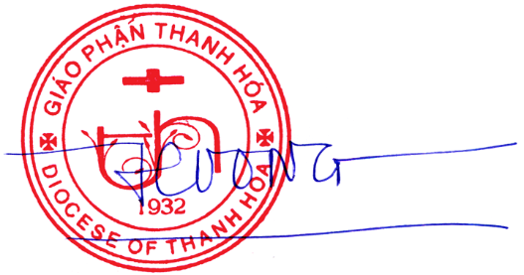
Trong tình yêu thương của Hài Nhi Giêsu,

+ Giuse Nguyễn Đức Cường
Giám mục Giáo phận Thanh Hóa

